Отчет
о проведении в МБОУ СОШ №15
им. Героя Советского Союза Мильдзихова Х.З.
экомиротворческой акции
« Декада добрых дел юных миротворцев 2022»
«Через добрые дела к миру, дружбе между народами во имя торжества мира и благополучия на планете Земля!»
С 1 по 10 декабря 2022 года в МБОУ СОШ №15 им. Героя Советского Союза Мильдзихова Х.З. прошла миротворческая акция "Декада добрых дел юных миротворцев", которая была приурочена к знаменательным датам и событиям. Декада добрых дел вызвала отклик учащихся и педагогов, прошла под девизом: «Через добрые дела к миру, дружбе между народами во имя торжества мира и благополучия на планете Земля!». В план миротворческой акции были включены мероприятия, способствующие решению социально значимых проблем, а также обеспечивающие положительные перемены в жизни людей.

01.12. 2022 г.

"Мы хотим жить!"

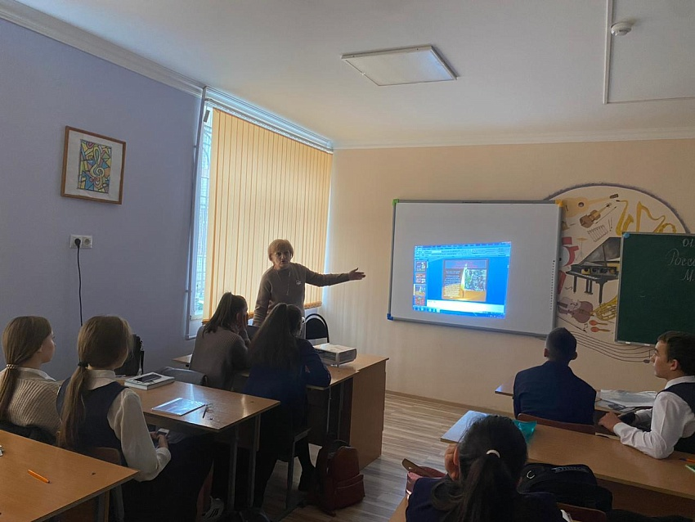
С целью воспитания нравственных качеств , стремления к здоровому образу жизни, развития сотрудничества учителя и учащихся, развития творческих способностей детей, создания условий для саморазвития и самореализации детей, развития практических навыков противостояния вредным привычкам и познавательного интереса, повышения индивидуального уровня учащихся в МБОУ СОШ № 15 им. Героя Советского Союза Мильдзихова Х.З. прошли классные часы и беседы , посвященные Всемирному Дню борьбы со СПИДом.
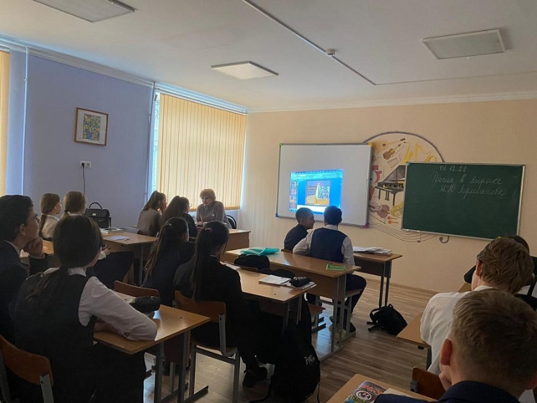
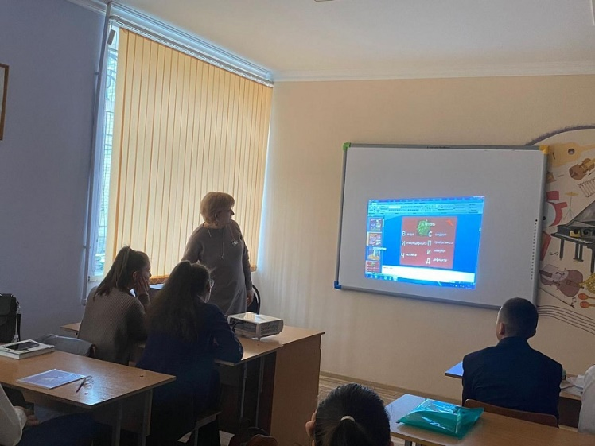

02.12. 2022 г.

«Владикавказ - город воинской славы»
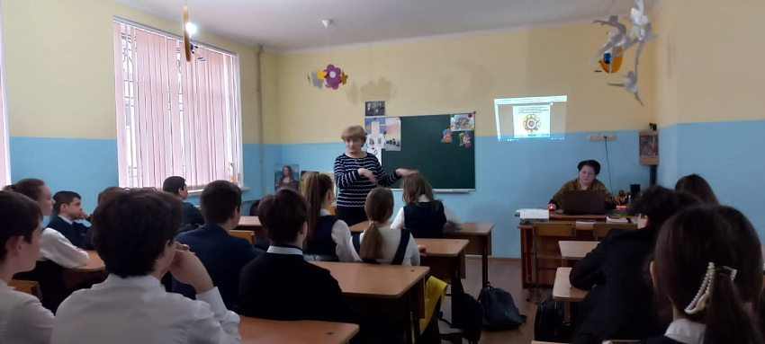
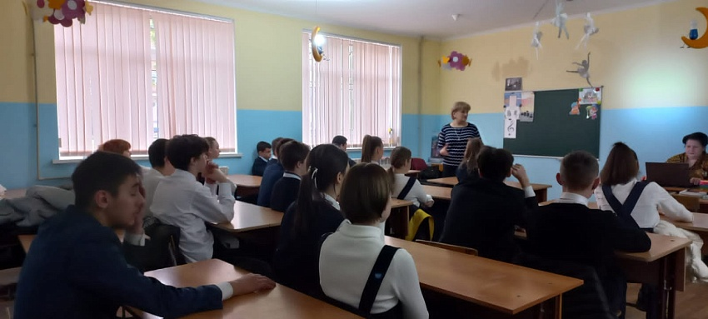
С целью воспитания патриотических чувств, гражданской позиции, восстановления хронологии военных событий, связанных с обороной г. Владикавказа, знакомства учащихся с памятными местами в городе и с героями, чьими именами названы улицы Владикавказа в МБОУ СОШ №15 им. Героя Советского Союза Мильдзихова Х.З. прошли классные часы , посвященные этой дате.

03.12. 2022 г.

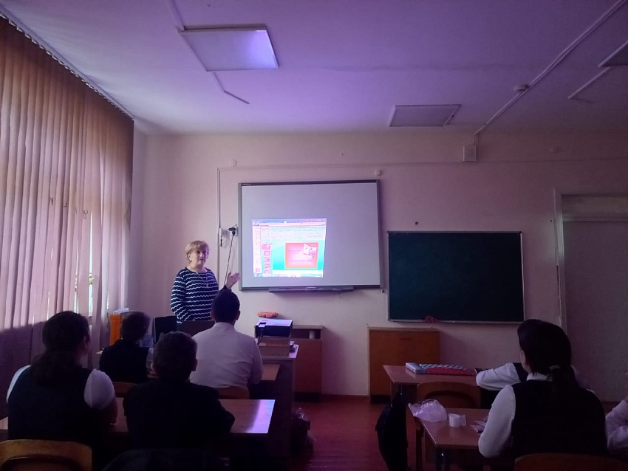
«Маленькие герои большой войны»
Не щадя себя в огне войны,
Не жалея сил во имя Родины.
Дети героической страны
Были настоящими героями.
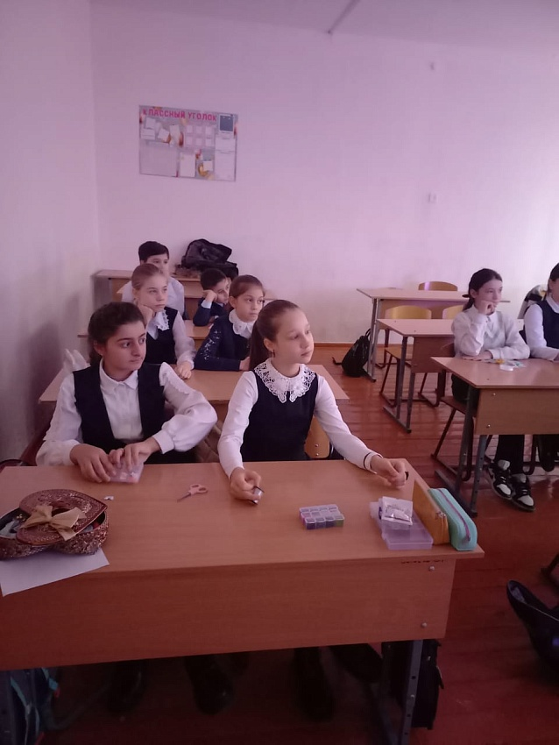
С целью знакомства детей с юными героями (пионерами) Великой Отечественной войны 1941-1945 гг., с их ровесниками в послевоенный период,
развития интереса к истории своей родины, чувство патриотизма, воспитания гордости за своих сверстников в годы войны, любви к Родине, своему народу, в МБОУ СОШ №15 и. Героя Советского Союза Мильдзихова Х.З. прошли классные часы, посвященные героизму детей.

03.12. 2022 г.

«Помни о них»
Ступени, ступени, ступени. Они повсюду.
Ступени в магазине, ступени в школе, ступени в метро,
Ступени в автобусе, ступени на входе в кухню.
Ступени у моей кровати, ступени в моем доме.
Ступени мешают мне делать то, что я хотел бы сделать.
Ступени на моем пути в библиотеку,
И я не могу прочесть книгу.
Ступени делают меня печальным, злым и угнетенным,
Обеспокоенным и болезненным,
Испуганным и нервным.
Ступени – это мрачный сумрак.
О, если бы было можно словно бульдозером убрать все эти ступени,
Все эти ступеньки!
С целью привлечения внимания учащихся к проблемам людей-инвалидов, способствованию развития нравственных качеств учащихся, обучению навыкам группового взаимодействия в МБОУ СОШ №15 им. Героя Советского Союза Мильдзихова Х.З. прошли классные часы, посвященные этому дню.

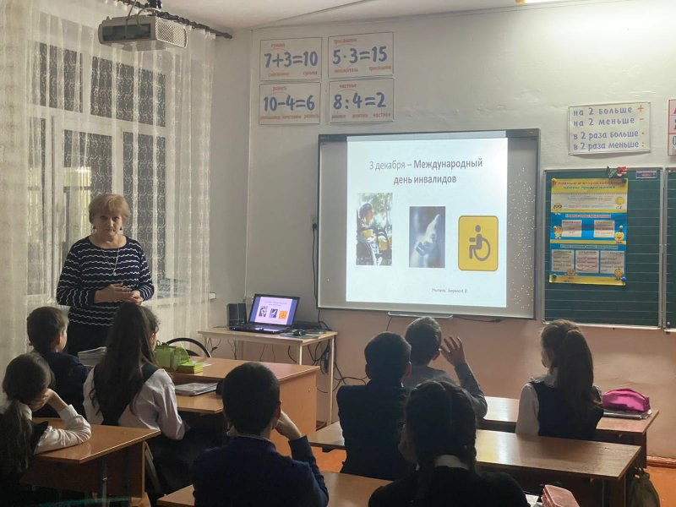

03.12. 2022 г.

«Имя твое неизвестно, подвиг твой бессмертен»
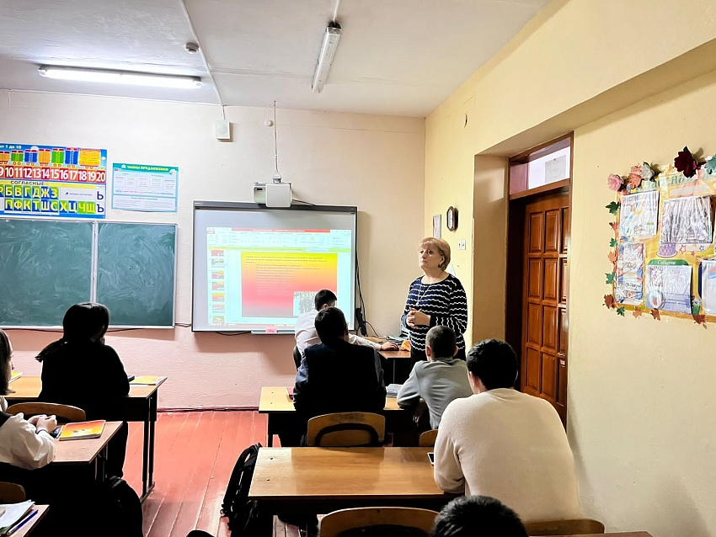
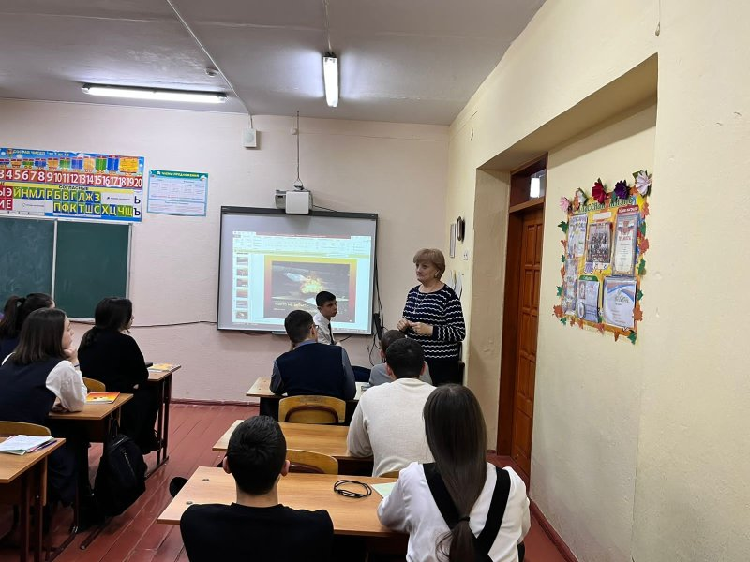
С целью расширения знаний о героическом прошлом нашей страны, истории мемориального комплекса «Могила Неизвестного солдата» в Москве, формирования исторической памяти и благодарности, уважения к воинской доблести и бессмертному подвигу российских и советских воинов, погибших в боевых действиях на территории страны или за ее пределами, чье имя осталось неизвестным, сохранению традиций доблестного служения Отечеству, воспитанию патриотизма и гражданственности в МБОУ СОШ №15 им. Героя Советского Союза Мильдзихова Х.З. прошли мероприятия, посвященные Дню Неизвестного солдата.

05.12. 2022 г.

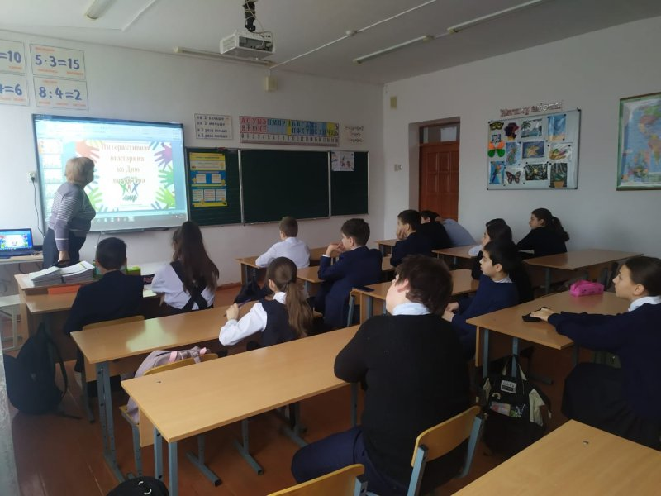
«Добрая воля – добрые дела – добрая жизнь!»
С целью оказания позитивного влияния на учащихся при выборе ими жизненных ценностей, развития волонтёрского движения в школе, воспитания чувства взаимопомощи, критичность мышления и доверительные отношения в школе прошли мероприятия , посвященные Дню добровольца в России.

06.12. 2022 г.

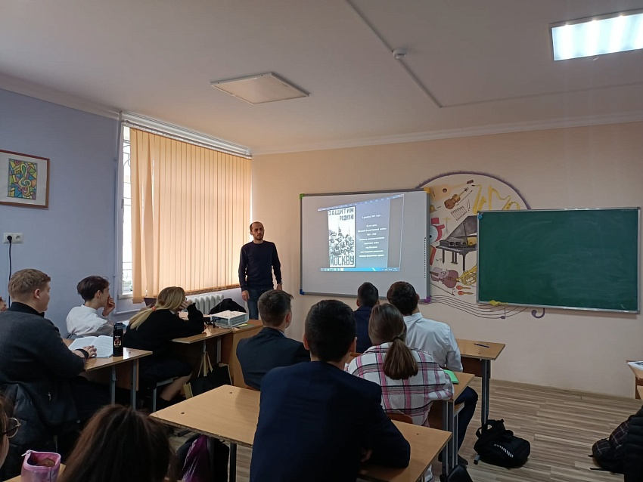
Битва под Москвой
С целью воспитания чувства гордости за свою страну, уважительного отношения к славному военно-историческому прошлому, углублению знаний об истории Великой Отечественной войны - ходе битвы под Москвой, способствованию формирования положительной оценки таких нравственных качеств, как самопожертвование, героизм, патриотизм, в МБОУ СОШ №15 им. Героя Советского Союза Мильдзихова Х.З. прошел урок, посвященный 81 годовщине Московской битвы.
(Учитель истории и обществознания Егиков А.А.).

08.12. 2022 г.

«100 добрых дел для родной природы»
С целью формирования представления учащихся о связи человека и природы, закрепления знаний об охраняемых объектах природы, о значении Красной книги, воспитания у учащихся бережного отношения к природе учитель ОБЖ Макеева А.Р. провела классный час на тему «100 добрых дел для родной природы».

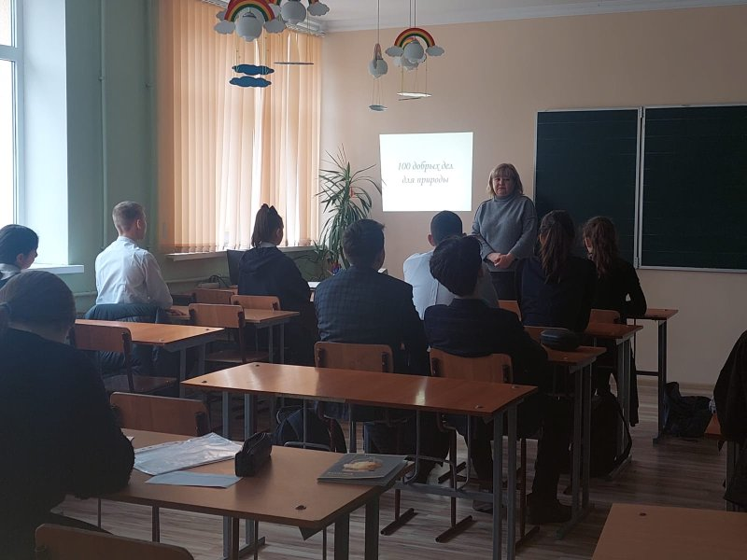

09.12. 2022 г.

День Героев Отечества

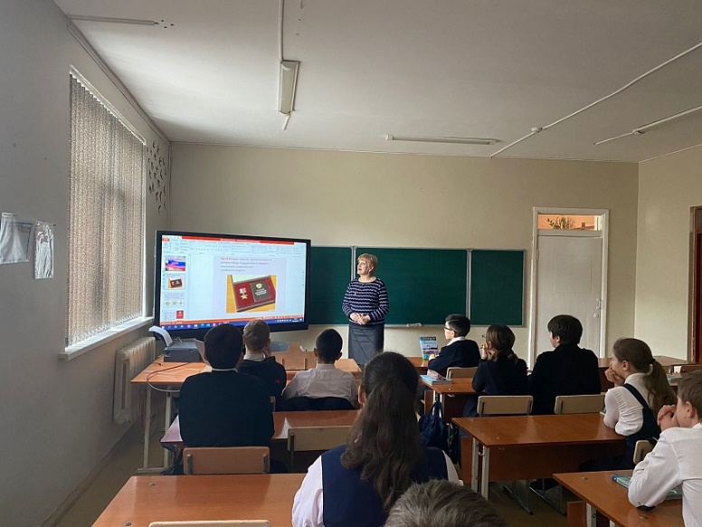
С историей не спорят,
с историей живут,
она объединяет на подвиг и на труд.
Едино государство,
когда един народ,
когда великой силой он движется вперед!
В День Героя будем рядом,
будем вместе навсегда!
Вместе жить, работать, строить, сеять хлеб, растить детей.
Созидать, любить и спорить, охранять покой людей.
Предков чтить, дела их помнить,
войн, конфликтов избегать.
Чтобы счастьем жизнь наполнить,
чтоб под мирным небом спать!
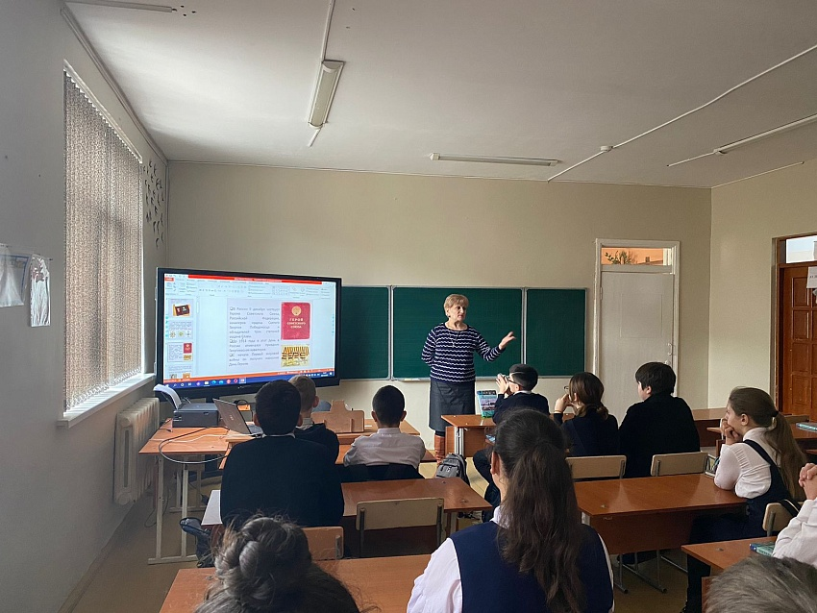
С целью расширения сведений о днях воинской славы и памятных датах России, о празднике Героев Отечества, способствованию формирования активной гражданской позиции, общечеловеческих ценностей, чувства гордости за славные подвиги лучших граждан во имя Отечества, воспитания на примерах мужества, патриотизма в школе прошли мероприятия , посвященные этой знаменательной дате.

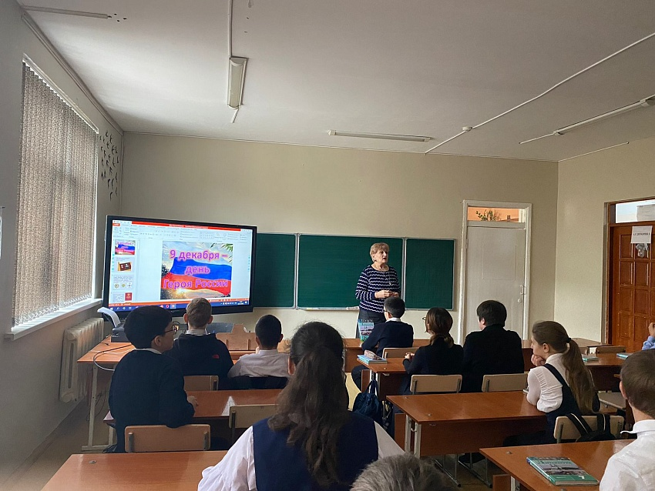

09.12. 2022 г.

Международный День прав человека
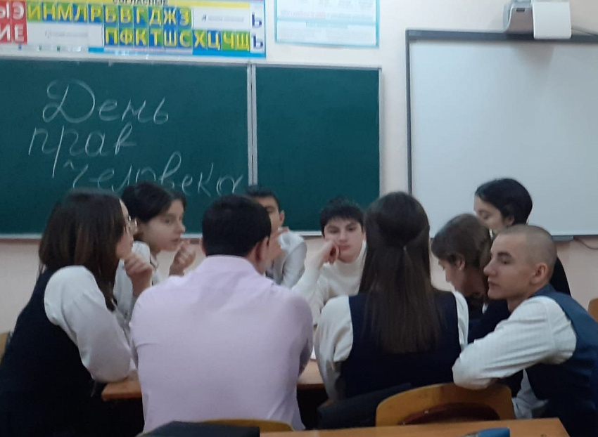
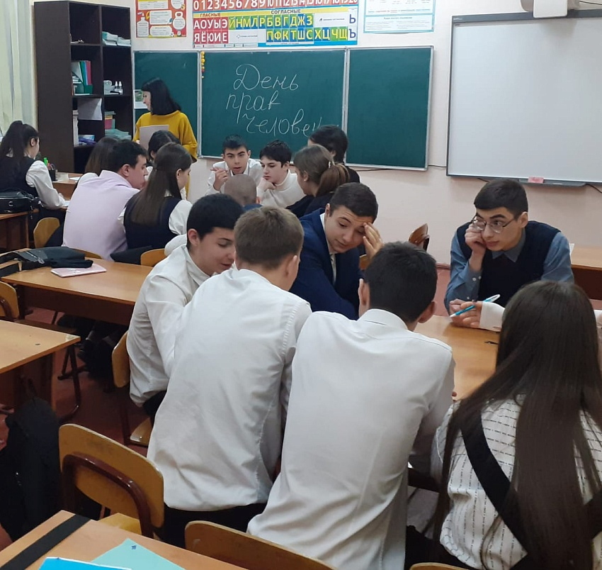
С целью проверки в игровой форме знаний несовершеннолетними своих прав и обязанностей в соответствии с законодательством РФ, формирования у обучающихся основ правовой культуры и воспитания, повышения мотивации к соблюдению своих прав и обязанностей, формирования умений правильно пользоваться своими правами и выполнять обязанности в канун празднования Международного Дня прав человека в школе прошла викторина , посвященная этому дню.( Учитель Дидарова Н.С.)

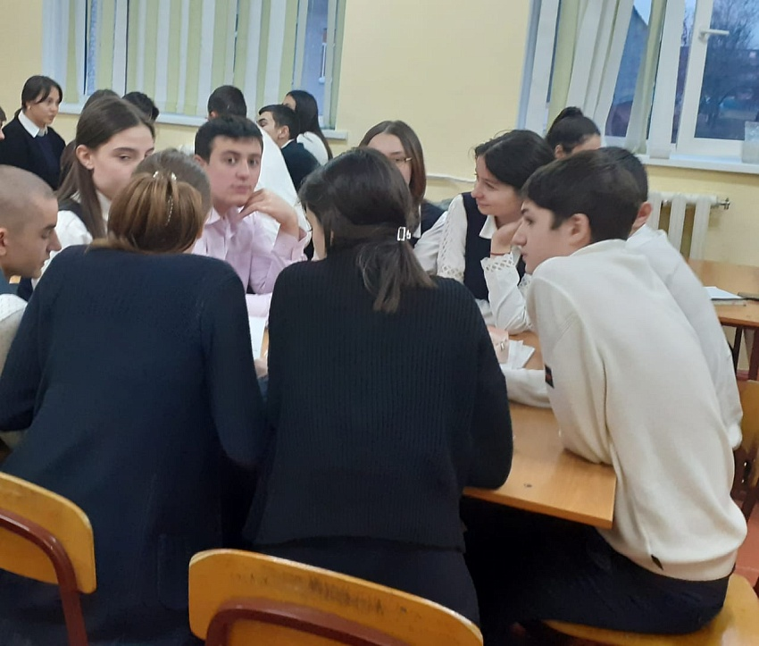

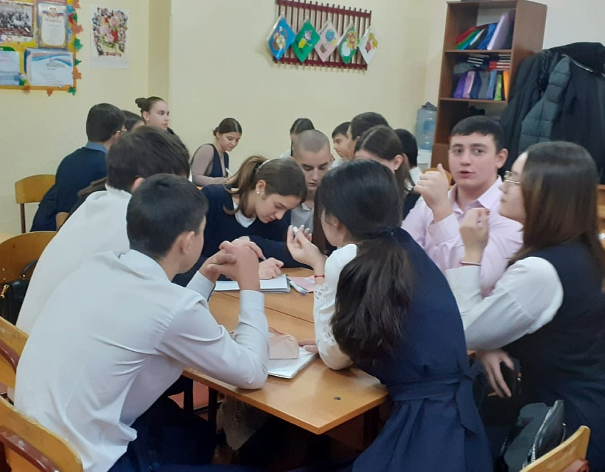

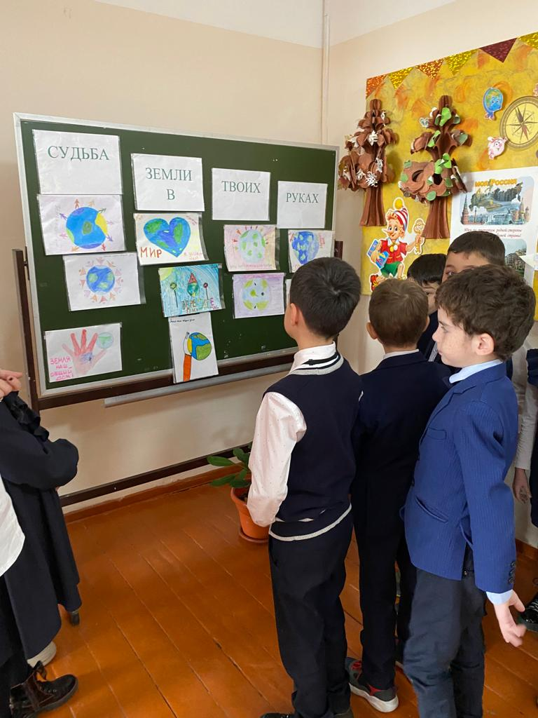
По итогам организованы выставки работ младшего и среднего звена по экомиротворческой тематике: "Дружба - «Судьба Земли в твоих руках!»
09.12.2022 года в МБОУ СОШ №15 им. Героя Советского Союза в рамках миротворческой акции «Декада добрых юных миротворцев 2022» прошел конкурс рисунков «Судьба Земли в твоих руках!».

09.12. 2022 г.
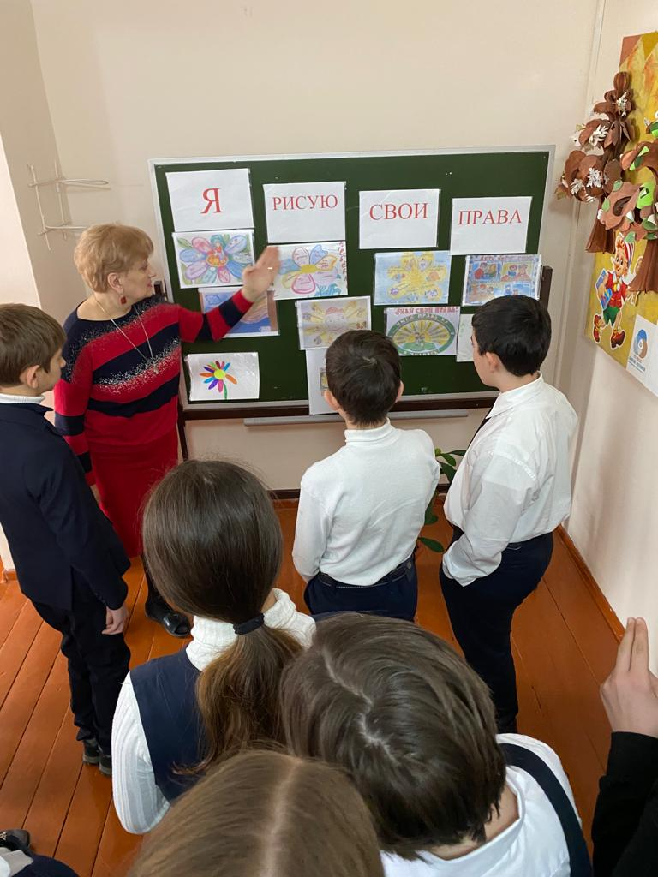
Конкурс рисунков «Я рисую свои права»

Как хорошо, что есть права!
Конвенция нас строго защищает.
И в ней важны нам все права,
Они великой силой обладают.
С целью обобщения знаний учащихся об основных правах ребенка, показать единство прав и обязанностей детей, воспитания уважения к высказываниям одноклассников и к их правам, акцентирования внимания детей на необходимость понимания и знания своих прав и обязанностей в школе прошел конкурс рисунков « Я рисую свои права!».

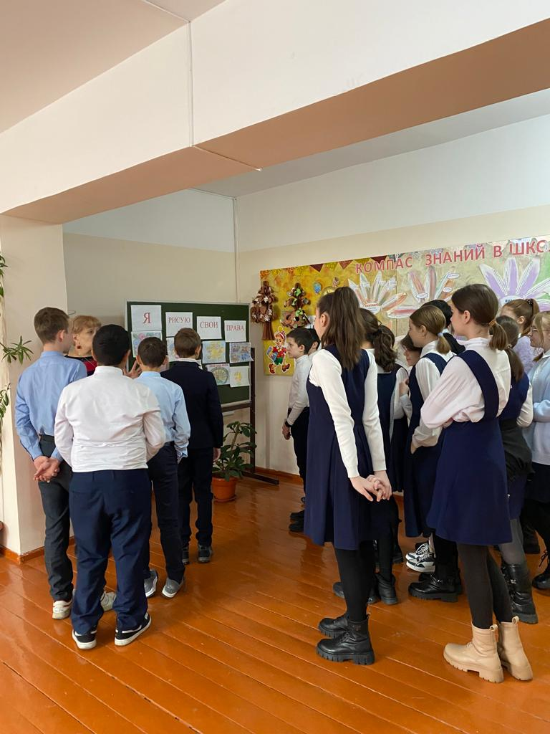
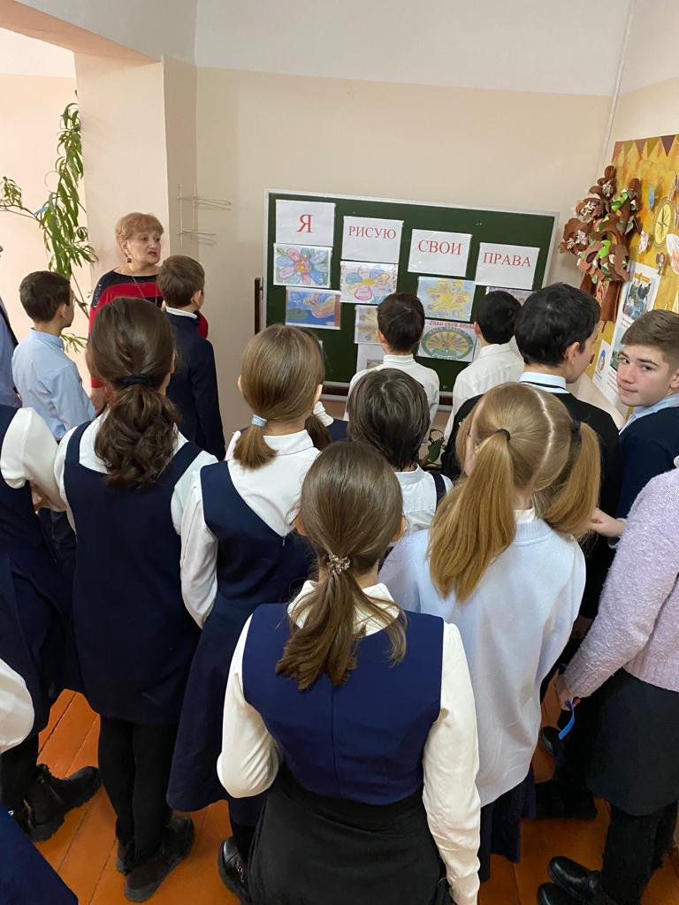

Для декады добрых дел и добровольческой акции традиционно свойственна особая атмосфера.
Учащиеся школы следуют по пути отзывчивости, щедрости, миролюбия. Декада добрых дел -2022 прошла успешно, с проведением ряда важных социально – экологических акций.
Учащиеся школы еще раз продемонстрировали, что вносят вклад в построение гражданского общества, нацелены на устойчивое развитие.
Заместитель директора по ВР Калагова Т.Б.

